МДОУ №79 «Лучик», г Вологда
Кузнецова Ольга Анатольевна,
старший воспитатель

Педагогический проект
«Знакомство дошкольников с профессиями взрослых ближайшего окружения»

Паспорт проекта
Адресация: муниципальное дошкольное образовательное учреждение «Центр развития ребенка – детский сад №79 «Лучик» (далее по тексту – ДОО).
Творческое название проекта: «Все профессии важны»
Тип проекта:
по доминирующему методу: познавательный, практико-ориентированный.
по количеству участников – групповой;
по характеру контактов – открытый;
сроки реализации – сентябрь 2024 – март 2025г
Участники проекта: педагоги, воспитанники, родители (законные представители).
Интеграция образовательных областей: познавательное развитие, социально-коммуникативное развитие, речевое развитие, художественно-эстетическое развитие, физическое развитие.
Интеграция видов деятельности: познавательная, коммуникативная, игровая, изобразительная, двигательная, восприятие художественной литературы, конструирование, труд.

Актуальность.
Вступление ребенка в социальный мир невозможно без усвоения им первичных представлений о социальном мире, в том числе и знакомства с профессиями.
Каждый человек мечтает обрести в жизни свое любимое дело, доставляющее радость ему самому и приносящее пользу людям. Мир профессий в обществе – сложная, динамичная, постоянно развивающаяся система. Поэтому очень важно познакомить ребенка с профессиями, рассказать о тех характерных качествах, которые требует та или иная профессия.
Формирование представлений детей о мире труда и профессий – это необходимый процесс, который актуален в современном мире. И начинать знакомство с профессиями можно и нужно с ближайшего окружения детей: с профессий мамы и папы, бабушки и дедушки, с профессий работников детского сада.
«Знакомство с профессией» одно из самых важных дел в жизни ребёнка. Чем ближе будет предварительное знакомство с профессией, тем меньше возможность разочарования в будущем. Так как именно профессия во многом определит окружение, ценности, нормы, правила и образ жизни.
Еще С. Михалков в произведении «А что у вас?» в ненавязчивой форме знакомит детей с профессиями. А наши дети знают, кем работают их родители, чем значим их труд? Какие профессии есть в ближайшем окружении – дошкольном учреждении?
Дети всегда проявляют интерес к социальной действительности. Труд – тоже социальное явление. Труд – это проявление заботы людей друг о друге. Разнообразная действительность позволяет ребенку непосредственно пережить, прочувствовать необходимость выполнения определенных норм и правил для достижения важных и интересных целей.
Дошкольное учреждение является первой важной ступенью подготовки к будущей трудовой деятельности, несмотря на то, что многим взрослым может показаться странным такое раннее решение вопроса. Педагоги дошкольного учреждения осуществляют систематическую работу по ознакомлению детей с различными профессиями.
Возможность работы обусловлена следующими факторами:
- дошкольный возраст является наиболее благоприятным периодом для формирования любознательности. Это позволяет формировать у детей активный интерес к различным профессиям;
- родители воспитанников работают на предприятиях разной направленности, а для детей этого возраста естественен интерес к работе родителей, желание стать такими, как папы и мамы.
Эффективной формой деятельности по данному направлению мы считаем проектный метод. В основе проекта лежит проблема, для решения которой необходим поэтапный исследовательский поиск, результаты которого обобщаются в одно целое. В сборе материала для проектов участвовали педагоги, дети и родители.
Проблема: не достаточно сформирован познавательный интерес дошкольников к труду взрослых, и как следствие - недостаточная информированность детей о профессиях.
Цель: создание условий для формирования у детей дошкольного возраста интереса к профессиональной деятельности человека на примере профессий людей из ближайшего окружения: родителей, бабушек и дедушек, работников детского сада, в процессе организации работы по проекту.
Задачи для педагогов:
- продумать в ДОО условия для формирования представлений детей о мире профессий, через организацию различных мероприятий;
- способствовать обогащению детско-родительских отношений через привлечение родителей в совместную деятельность с ребенком в условиях сотрудничества семьи и детского сада;
- активизировать вовлеченность родителей воспитанников в деятельность ДОО, как активных участников образовательных отношений
Задачи для детей:
- расширять знания и представления детей о профессиях родителей, бабушек и дедушек, работников детского сада; о значимости профессиональной деятельности в жизни человека;
- познакомить детей с трудовыми действиями, совершаемыми взрослыми, с результатами труда взрослых, с оборудованием, инструментами, необходимыми для работы людям разных профессий;
- содействовать проявлению у детей любознательности и интереса к различным профессиям;
- формировать у детей умение работать в коллективе, желание прийти на помощь;
- воспитывать у дошкольника ценностное отношение к труду взрослых и результатам труда, способствовать сближению между детьми и взрослыми, большему пониманию ребёнком мира взрослых;
Задачи для родителей:
- повышать педагогическую грамотность родителей в вопросах ранней профориентации дошкольников;
- повысить интерес родителей к совместной деятельности с детьми: привлечь их к проведению акции «Гость группы»; к подготовке в домашних условиях с детьми рассказов о профессии своих родителей, бабушек и дедушек;
- способствовать проявлению интереса к экскурсиям и беседам, проводимым для детей в детском саду.
Обеспечение проекта:
Материально-техническое условия: оборудование (ноутбук, магнитофон); дидактические материалы (наглядные пособия, альбомы, настольно-печатные, дидактические игры); материалы для изобразительной деятельности. Кабинеты и помещения дошкольного учреждения для посещения детьми.
Информационное обеспечение: методическая, художественная литература ДОО
Предполагаемые итоги реализации проекта
- в ДОО будут улучшены условия для формирования представлений детей о мире профессий, через организацию различных мероприятий, в том числе пополнение развивающей предметно – пространственной среды;
- расширятся знания и представления детей о профессиях родителей, бабушек и дедушек, работников детского сада; о значимости профессиональной деятельности в жизни человека;
- дети познакомятся с трудовыми действиями, совершаемыми взрослыми, с результатами труда взрослых, с оборудованием, инструментами, необходимыми для работы людям разных профессий;
- у детей активизируется любознательность и интерес к различным профессиям;
- у детей улучшится умение работать в коллективе, желание прийти на помощь;
- дошкольник проявляет ценностное отношение к труду взрослых и результатам труда;
- повысится педагогическая грамотность родителей в вопросах ранней профориентации дошкольников;
- родители воспитанников активнее проявляют интерес к деятельности ДОО в вопросе ранней профориентации дошкольников через совместную деятельность с детьми: акция «Гость группы»; подготовка в домашних условиях с детьми рассказов о профессии своих родителей, бабушек и дедушек; организация экскурсий и бесед, проводимых для детей в детском саду.
Формы работы с детьми: организованная образовательная деятельность по теме проекта; беседы; экскурсии по детскому саду (профессии сотрудников), в ближайший социум (пожарная часть, магазин, почта, библиотека, сбербанк); встречи с интересными людьми («Гость группы» - родители); чтение познавательной и художественной литературы; рассматривание картин, альбомов и иллюстраций по теме; дидактические, подвижные, сюжетно-ролевые и настольно-печатные игры; просмотр презентаций
Необходимые условия реализации проекта: продуманная организация мероприятий, методические разработки, заинтересованность самих педагогов, интерес детей и родителей, интеграция со специалистами детского сада.
Методы проекта: тестирование детей, наблюдение за играми детей, беседы, совместные игры, экскурсии, групповые минипроекты, конкурсы для педагогов (РППС, конспекты),
Механизм реализации проекта:
- работа по реализации проекта велась в четырех направлениях: самообразование, работа с детьми, педагогами, родителями;
- подбор и изучение разнообразного материала по теме;
- составление плана мероприятий;
- разработка Положений: конкурса конспектов «Знакомство с профессиями», смотра – конкурса РППС групп «Все профессии важны»;
- реализация групповых проектов по знакомству дошкольников с профессиями;
- проведение педагогического совета.
Ресурсное обеспечение проекта:
- просмотр видеолекции «Знакомство с профессиями – 10 интересных способов» (Международная педагогическая академия дошкольного образования (МПАДО), 05.08.2024г
- показ записи педагогам (сентябрь);
- подборка методической литературы по теме «Ознакомление дошкольников с профессиями»;
- интернет – ресурс;
- методический инструментарий (подбор диагностических материалов, игр, конспекты бесед, занятий и т.д.);
- художественная литература (подборка прозы, стихов).

I этап – подготовительный

Содержание деятельности

- Составление плана мероприятий, доведение его до педагогов (ответственный – старший воспитатель)

- Определение возможных социальных объектов для посещения с детьми (ответственный – старший воспитатель)

- Опрос детей о профессиях родителей и сотрудников ДОО, анкетирование родителей по профориентационной работе (определения уровня сформированности первоначальных знаний детей о профессиях родителей)

- Подбор материала, необходимого для реализации цели проекта (иллюстрации, сюжетные картины, настольные, словесные, дидактические игры, художественные произведения, предметы и т. д). (ответственные – педагоги)

- Разработка Положения конкурса конспектов «Знакомство с профессиями» (на выходе – конспекты) (ответственный – старший воспитатель)

- Разработка Положения смотра – конкурса РППС групп «Все профессии важны» (пополнение и обогащение предметно-развивающей среды по теме) (ответственный – старший воспитатель)

- Определение возможности прихода родителей в ДОО для проведения с детьми познавательных бесед «Гость группы» (ответственные – педагоги)

II этап – практический

Содержание деятельности | Предполагаемый результат

Работа с педагогами
Введение в проект «Знакомство дошкольников с профессиями взрослых ближайшего окружения» | Реализация запланированных мероприятий
Показ записи видеолекции «Знакомство с профессиями – 10 интересных способов» (Международная педагогическая академия дошкольного образования (МПАДО) | Актуализация приемов, форм работы
Смотр – конкурс РППС групп «Все профессии важны» | Пополнение, обновление предметно-развивающей среды по теме
Конкурс конспектов «Знакомство с профессиями» | Конспекты ООД
Подборка методических материалов (поиск информации) | Алгоритмы бесед с детьми о профессиях  Календарь профессий  Каталог дидактических игр по профориентации для старшего дошкольного возраста
Реализация проектов группп | Вовлечение детей, их родителей (законных представителей)

Работа с детьми

Тестирование «Знаешь ли ты профессии»

Включает в себя бланк с вопросами и вариантами ответов, представленных в виде изображений, из которых дети выбирают один, который более всего соответствует их представлениям
В рамках реализации проектов групп:  - беседы с детьми о сотрудниках детского сада, о значимости их профессии,  - о профессиях родителей воспитанников.  Беседы: «Зачем нужен повар», «Соблюдение техники безопасности при работе», «Люди какой профессии заботятся о нашем здоровье?», «Что делает заведующий, …?», и др. | Расширять представления детей о профессиях родителей.
Образовательная деятельность в ходе режимных моментов: введение детей в ход проекта через игровую ситуацию с формулировкой проблемы.  Гипотеза детей: «Профессии – все нужные и важные»  План действий «как мы можем узнать о профессии?»:  - обратиться за помощью к взрослым  - найти информацию в книгах  - научиться играть в различные игры по ознакомлению с профессиями  - познавательная деятельность с детьми «Гость группы»  - рассматривание рисунков, фотографий о профессиях  - сюжетные картинки о профессиях  - экскурсии-наблюдения (помещения детского сада, ближайшее окружение: почта, магазин, пожарная часть, библиотека)  - видеоматериалы и фоторепортажи о профессиях и людях труда  - наблюдения за трудом взрослых ООД «Весёлые поварята», «Салон красоты», «Открытие ателье» и др.  -выставка рисунков «Кем быть?», «Профессии моих родителей»  - чтение художественной литературы: Б. Житков «Что я видел?», Г. Брагиловская «Наши мамы, наши папы», В. Маяковский «Кем быть?», С. Маршак «Почта»  - театрализованная деятельность, физкультурное развлечение, организация дидактических, настольных, словесных игр  - организация разного вида труда: труд в природе, дежурство, хозяйственно - бытовой. | Знакомство детей с профессиями родителей. (врач, повар, швея, лесник, шофёр, спасатель, инспектор ГИБДД, стилист и т.д.)  Уточнение представления детей о профессиях, пробуждение любознательности, интереса к деятельности взрослых, выработка положительного отношения, уважения к их труду. В ходе наблюдений за трудом взрослых необходимо обращать внимание детей на процесс труда, на то какими орудиями, предметами труда пользуется взрослый, на спецодежду, которая нужна для разных профессий, её назначение.  Дети видят результат своего труда, его значимость для других
Алгоритм знакомства с профессией | Один из таких алгоритмов включает следующие пункты:  - Название профессии  - Как и где можно получить данную профессию (учебное заведение)  - Место работы представителя профессии  - Личностные качества представителя профессии  - Оборудование для осуществления трудовой деятельности  - Трудовые действия представителя профессии (чем занимается)  - Форменная одежда представителя профессии  - Результат труда представителя профессии (продукты деятельности)  - Польза труда для общества представителя профессии
Организация дидактических и сюжетно-ролевых игр в группе в течение дня:
- дидактические игры: «Знаю все профессии», «Кому, что нужно для работы?», «Кто с кем сотрудничает», «Кем быть?», лото «Профессии» и т.д..
- сюжетно-ролевые игры «Путешествие», «Поликлиника», «Супермаркет», «Салон красоты», «Строители», «Юные водители», «Пожарные», «Служба спасения» и др.

Работа с родителями
Информирование родителей о предстоящих мероприятиях. Помощь в проведении занятий (бесед, практикумов) с детьми. | Повышение педагогической компетентности по формированию представлений о социальной значимости труда взрослых в процессе ознакомления дошкольников с профессиями в современном мире.
Консультации по теме проекта: «Сотрудничество детского сада и семьи в воспитании положительного отношения к труду у дошкольников», «Из чего складывается трудолюбие?», «Трудовое воспитание в семье».
Помощь в организации развивающей предметной среды, что является важным компонентом для развития у детей интереса к профессиям взрослых. | Пополнение, обновление атрибутами для сюжетно – ролевых игр
Альбом «Профессии моих родителей» | Фото и рассказ о профессии
«Гость группы» | Рассказ родителей о своей профессии
Творческие выставки «Моя будущая профессия» | Совместное творчество детей и их родителей

III этап – презентационно–заключительный
Педагогический совет:

- Обобщение представлений у детей о профессиях сотрудников детского сада, родителей, ближайшего окружения (итоги опроса)
- Презентация проектов групп
- Итоги конкурсов конспектов, РППС

Заключение
В результате реализации проекта у педагогов сформирована положительная мотивация по вопросу профориентации детей дошкольного возраста
Реализованы мини-проекты на группах.
Разработаны методические рекомендации по ознакомлению детей с профессией.
Разработаны конспекты тематических занятий.
Развивающая предметно – пространственная среда групп обновилась новыми атрибутами, изготовленными воспитателями и родителями.
Подготовлен календарь профессий.
Подготовлен фотоотчет в группе Вк МДОУ.
У детей сформировалось понимание значения слова «профессия».
Дети уточнили представления о профессиях сотрудников детского сада, осознали значимость их труда.
Познакомились с профессиями родителей (лесник, программист, спасатель, инспектор ГИБДД, энергетик и др.)
Оформленs выставкb детских работ «Кем я хочу быть».
Прослеживается положительная динамика развития трудовых навыков и умений у дошкольников.
Проведенная работа позволила подвести детей к важному выводу: правильный выбор профессии определяет жизненный успех. Хорошая работа, интересная профессия – великое благо, им следует дорожить. Профессионала, мастера своего дела, умеющего хорошо и честно зарабатывать свои деньги, уважают люди.
Отношение к профессии вырабатывается в процессе социализации личности, который охватывает и дошкольный период. Большое влияние на детей оказывает эмоциональное отношение взрослого к труду. Знакомство детей с трудом взрослых — это не только средство формирования системных знаний, но и значимое социально-эмоциональное средство приобщения к миру взрослых, приобретение детьми опыта общения с людьми. Дети получают возможность расширить и уточнить знания о профессиях и словарь. Непринужденная беседа взрослых с детьми обеспечивает развитие детского мышления, способность устанавливать простейшие связи и отношения, вызывает интерес к трудовой деятельности взрослых.

Список литературы
- Алешина Н.В. Ознакомление дошкольников с окружающим и социальной действительностью. Старшая и подготовительная группы. - М: Элизе Трэйдинг, ЦГЛ, 2004 – 246 стр.
- Детство: Примерная основная общеобразовательная программа дошкольного образования / Т. И. Бабаева, А. Г. Гогоберидзе, 3. А. Михайлова и др. — СПб: «ДЕТСТВО-ПРЕСС», 2011 - 528 с.
- Календарь профессий / МБУ Анивская ЦБС, ИБО ; сост.Ли Ен Цен. – Анива, 2016. – 72 с
- Коломинский Я. Л., Панько Е. А., Игумнов С. А. Психическое развитие детей в норме и патологии: психологическая диагностика, профилактика и коррекция — СПб: Питер, —480 с: ил., 2004
- Кондрашов В.П. Введение дошкольников в мир профессий: Учебно-методическое пособие / В.П. Кондрашов - Балашов: Изд-во «Николаев», 2004.
- Потапова Т.В. Беседы о профессиях с детьми 4-7 лет / Т.В. Потапова - М.: ТЦ Сфера, 2008. Шорыгина Т.А. Профессии, какие они? / Т.А. Шорыгина, Издательство ГНОМ и Д, 2011.

Фотомоменты
Развивающая предметно – пространственная среда:
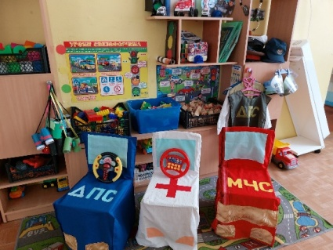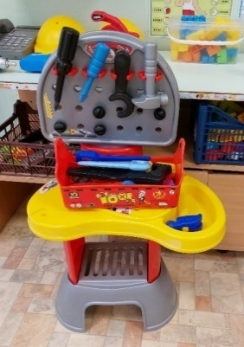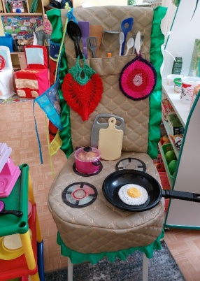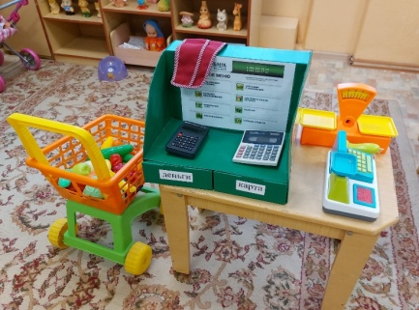

Дети о сотрудниках детского сада
Старшая группа
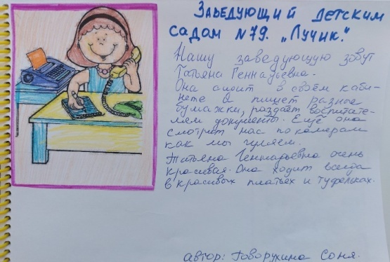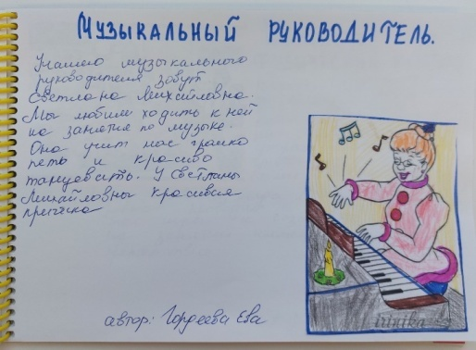

Подготовительная к школе группа


